Антенный комплекс 5-ти диапазонный направленный, мобильный
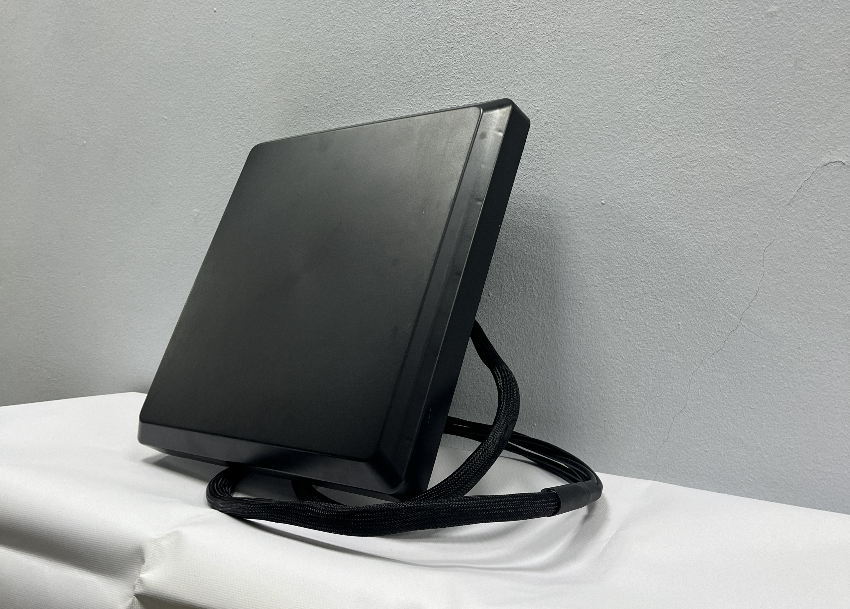

Наименование параметра | Значение 1 | Значение 2
Диапазоны частот, МГц | 300-900 | 900-5900
Коэффициент усиления, дБи | 5/8 +/-1 | 8/6 +/-1
КСВН | до 2 | до 2
Поляризация | линейная | линейная
Направленность по горизонтали/вертикали, град | 60/60 | 60/60
Импеданс, Ом | 50 | 50
Диапазон рабочих температур, град. Цельсия | от -30 до +65 | от -30 до +65
Степень защиты | IP68 | IP68
Масса, кг | 2,9 | 2,9

ООО «ОСТРОГ» bostrog@yandex.ru
Сделано в Санкт-Петербурге

